**СБО 7 класс 17.04.2020**

**Домашняя работа**

1. **В каких магазинах мы можем купить хлеб?**

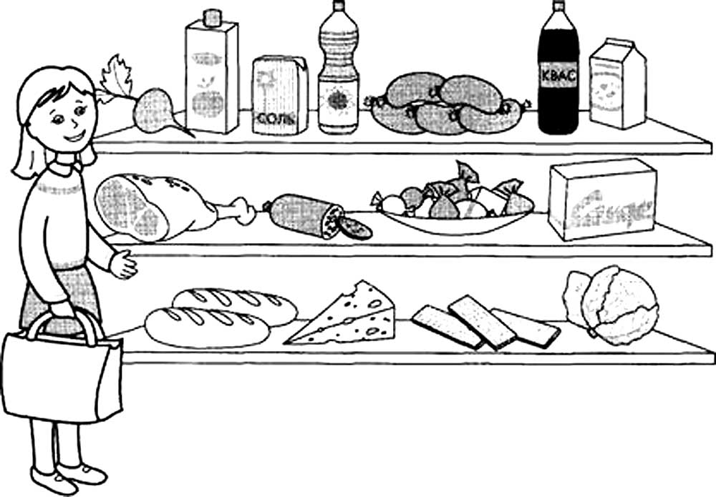

1. **В каком магазине продаются рубашки, брюки, футболки?**

